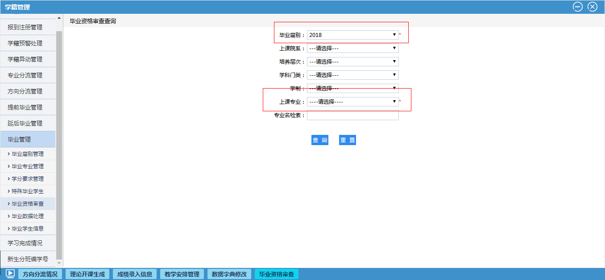选择届别以及相应的专业，进入毕业资格审查页面
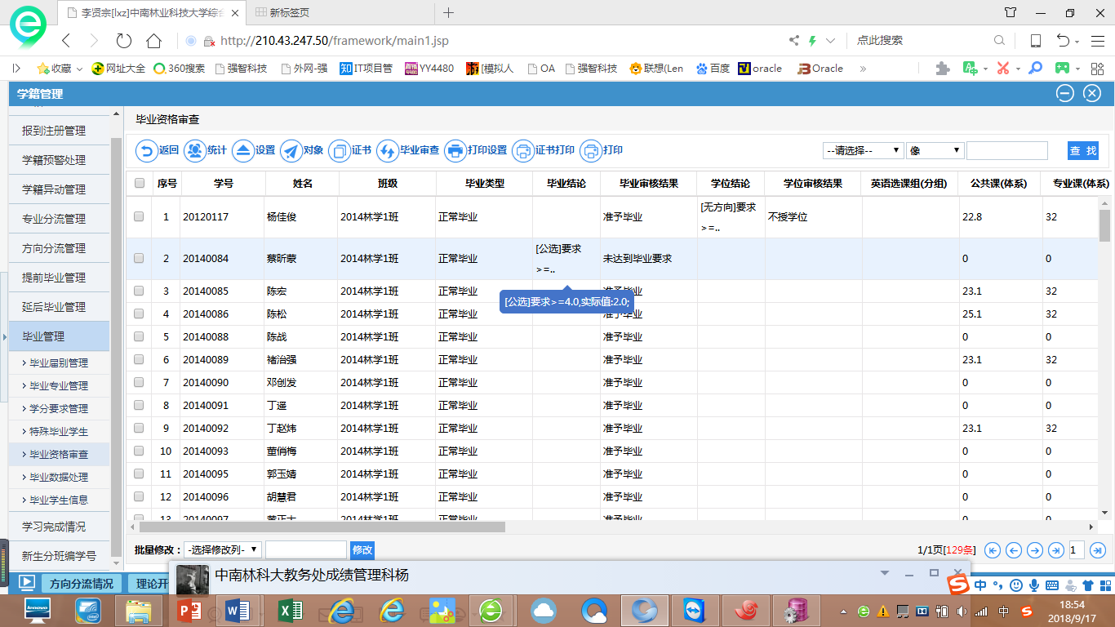
首先，查看审查页面毕业结论字段，如上图，显示公选要求>=4.0,实际值2.0则表示学生还有两个学分的公选课未修满
若是显示其余字段，则表示学生执行计划里面要求的课程还未修满，可以点击对应的学分查看按钮进行查看，如下图所示
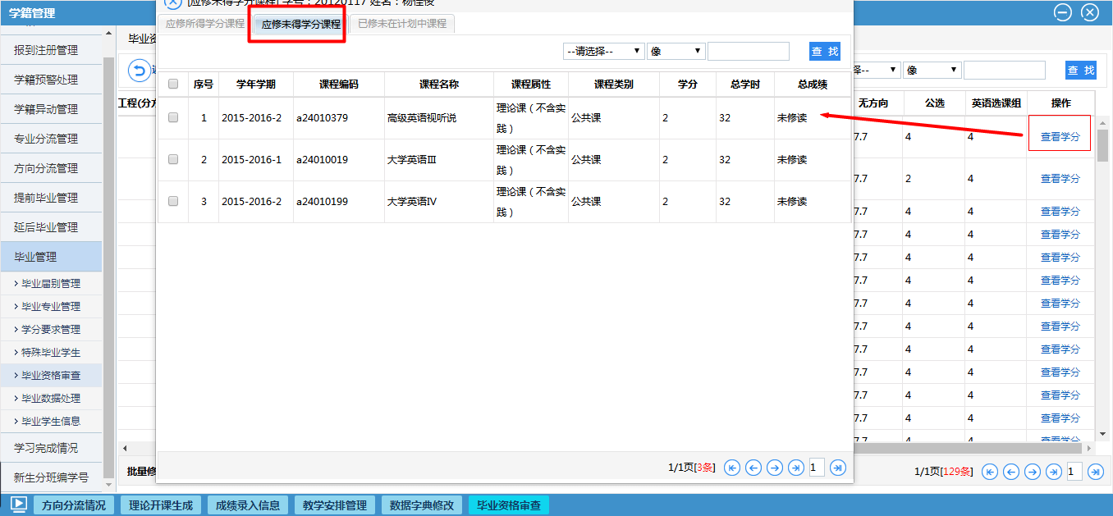
应修未得学分里面显示的课程代表学生还需要修读的课程。
其中，（1）英语选课组里面的五门课程（中级英语写作、大学英语Ⅲ、大学英语Ⅳ、中级英语视听说、高级英语视听说）单独计算，英语选课组五门只需修读其中两门。
例如上图，虽然页面显示有三门英语组课程未修读，但其实该学生已修完执行计划内要求课程。
（2）体育必须修满体育（2个学分）、体育选项课I（一个学分）、体育选项课II（一个学分）、体育选项课III（一个学分）共计5个学分；
（3）公共选修课必须修满4个学分。

